- OBJETIVO
Establecer el procedimiento para el control de las sustancias peligrosas, en las siguientes etapas: adquisición, ingreso, almacenamiento, utilización y disposición, para minimizar los riesgos inherentes o asociados a la actividad, cumpliendo con los requerimientos generales de seguridad aplicables para evitar daños personales, a la propiedad y al medio ambiente.
- ALCANCE
Este procedimiento aplica a todas las actividades operativas y administrativas de Talleres Hidráulicos, así como a todos sus empleados, contratistas, subcontratistas y visitantes.
- REFERENCIAS LEGALES Y OTRAS NORMAS
    - Ley N° 29783 y su Reglamento aprobado mediante D.S. N° 005-2012-TR.
    - D.S. N° 024-2016-EM “Reglamento de Seguridad y Salud Ocupacional en Minería” y Modificatoria D.S. N° 023-2017-EM
    - Decreto Supremo Nº 021-2008-MTC: Reglamento Nacional de Transporte de Materiales y Residuos Peligrosos.

- DEFINICIONES
  - Equipos de protección personal (EPP): Dispositivos específicos a ser utilizados adecuadamente por el trabajador para que lo protejan de uno o varios riesgos que puedan amenazar su seguridad o salud en el trabajo.

  - Técnico de ensamblaje: Persona físicamente apta y capacitada en temas seguridad, salud ocupacional y medio ambiente, encargada de realizar las operaciones de cortado, pelado, limpieza y prensado de mangueras hidráulicas.

  - Técnico Supervisor: Personal capacitado en temas de seguridad, salud ocupacional y medio ambiente, encargado de verificar el cumplimiento adecuado de las operaciones de cortado, pelado, limpieza y prensado de mangueras hidráulicas, de acuerdo con el procedimiento establecido.

  - SSOMA: Seguridad, Salud Ocupacional, Medio Ambiente y Calidad.

  - Sustancia Peligrosa: Es aquella sustancia, elemento, insumo, producto y subproducto, o sus mezclas, en estado sólido, líquido o gaseoso; que, por sus características físicas, químicas, de toxicidad, de explosividad, representan riesgos para la salud de las personas, el medio ambiente y la propiedad
Clasificación de Sustancias Peligrosas
La clasificación, según la Norma Peruana ITINTEC 399-015, 1991-03-14, es la siguiente:

CLASE 1 – Explosivos
CLASE 2 – Gases comprimidos, licuados o disueltos bajo presión
CLASE 3 – Líquidos inflamables y líquidos combustibles
CLASE 4- Sólidos inflamables, material espontáneamente combustible y material peligroso cuando esta mojado.
CLASE 5 – Sustancias oxidantes y Peróxidos orgánicos
CLASE 6 - Sustancias venenosas y sustancias infecciosas
CLASE 7 - Materiales radiactivos
CLASE 8 – Sustancias corrosivas
CLASE 9 – Material peligroso misceláneo

  - Residuo: Material que queda como inservible después de haberse realizado un trabajo u operación, pudiendo ser sólido, líquido o gaseoso. Se considera también residuo a cualquier material que ha caducado o ha pasado su fecha de vencimiento.

  - Residuos no peligrosos: Son aquellos residuos que por su naturaleza y composición no tienen efectos nocivos sobre la salud de las personas o los recursos naturales. Dentro de esta clasificación se consideran:
    - Residuos no peligrosos orgánicos: biodegradables o sujetos a descomposición como los residuos de cocina, servicio de catering, etc.
    - Residuos no peligrosos inorgánicos: trapos, teknopor, residuos metálicos, envases de plástico, madera, papel, cartón, etc.
  - Residuos peligrosos: son aquellos que se caracterizan por ser explosivos, inflamables, combustibles, oxidantes, tóxicos, infecciosos, corrosivos y/o ecotóxicos.

  - Sustancias Incompatibles: Son sustancias cuya mezcla produce reacciones violentas y pueden poner en peligro a las personas, ambiente y propiedad.

  - MSDS: (Hoja de Datos de Seguridad del Material) Es la hoja que contiene información general relativa a los productos químicos y que establece los mecanismos para el correcto uso y manejo de los productos químicos por el personal que está en contacto con estos materiales Se obtiene del proveedor del producto, que puede ser el mismo fabricante o el distribuidor.

- ESPECIFICACIONES DEL ESTÁNDAR

ETAPA | DESCRIPCION | RESPONSABLE | REGISTRO
Adquisición, almacenamiento, manipulación y transporte de sustancias peligrosas
Adquisición y Análisis Previo de sustancias peligrosas | - Toda sustancia peligrosa y/o desconocida que será adquirida deberá ser analizada previamente por el jefe de SSOMA.  - La jefatura que utilizará la sustancia peligrosa deberá proporcionar la hoja MSDS para el debido análisis.  - El jefe de SSOMA completara la información en el Formato MSDS (SG.TH.for.029).  - Actualizar la lista maestra de sustancias peligrosas. | Jefe SSOMA | Correo electrónico  Formato MSDS SG.TH.for.029
Almacenamiento de Productos Peligrosos | En talleres Hidráulicos no se almacenan sustancias peligrosas, ya que se utiliza en cantidad mínima. Ante la necesidad de almacenar alguna sustancia se deberá cumplir lo siguiente:  - Inventario de Productos.  - Sistema de ventilación.  - Señalización adecuada.  - Disponibilidad de equipos de protección personal y equipos de protección colectiva.  - Orden y limpieza.  - Identificación y rotulación adecuada.  - Prohibición de reutilizar empaques de alimentos (Gaseosas, vidrios, etc.) para el almacenamiento o transporte de sustancias químicas peligrosas.  - Ser adecuado a las recomendaciones de la MSDS.  - Tener dispositivos de contención, Kits para emergencias.  - Observar Incompatibilidades.  - El almacén debe ser inspeccionado. | Jefe SSOMA | Inspecciones Internas de SSOMA  SG.TH.for.019
Manipulación y utilización | Aplicar las siguientes consideraciones para una manipulación segura y eficiente de productos peligrosos  - Capacitación al personal sobre el manejo de sustancias peligrosas.  - Capacitación al personal sobre el manejo de las MSDS.  - Capacitación al personal en incompatibilidad de sustancias peligrosas.  - Capacitación en respuesta ante derrames de sustancias peligrosas.  - Uso de EPPs y EPCs.  - Rotulación con etiquetas de peligrosidad.  - Entrenamiento en los procedimientos operacionales que involucren sustancias peligrosas.  - Actualización de lista Maestra de sustancias peligrosas.  - Realizar inspecciones de rotulación, MSDS, equipos de uso individual y colectivo. | Jefe SSOMA | Registro de Capacitación  SG.TH.for.017  Inspecciones Internas de SSOMA  SG.TH.for.019
Transporte, descarte y disposición final | - Para el transporte interno de productos peligrosos debe verificarse la MSDS respectiva, para conocer los riesgos del material a ser transportado.  - Para el transporte externo de sustancias peligrosas, se deben seguir las disposiciones del Reglamento Nacional de Transporte Terrestre de Materiales y Residuos Peligrosos Decreto Supremo 021-2008-MTC.  - Para el descarte y disposición final, se debe seguir realizando mediante una EO-RS autorizada. | Jefe SSOMA | Manifiesto de rr.ss

- RESPONSABILIDADES
  - Gerencia General
- Aprobar del presente documento, así como, fiscalizar y otorgar los recursos necesarios para la implementación y cumplimiento del presente estándar en todas las operaciones de Talleres Hidraulicos S.A.C.

  - Jefe SSOMA
- Planificar e implementar los requisitos del presente procedimiento.
- Solicitar la MSDS, realizar el análisis de la MSDS del producto nuevo, antes de la adquisición, utilización y/o disposición del mismo.
- Elaborar las MSDS en el formato de TH a partir del recibimiento de las MSDS respectiva.
- Asegurar que el personal que participara esté entrenado en el presente procedimiento.

  - Jefe de área y/o supervisores
- Participar activamente en la revisión del presente procedimiento.
- Facilitar al área de SSOMA, las MSDS de cualquier producto nuevo a manipularse.
- Comunicar a la jefatura de SSOMA si no cuenta con el entrenamiento o tiene limitación para realizar la labor.
- Asegurar que el personal que participara esté entrenado en el presente procedimiento.

  - Personal de la empresa
- Participar activamente en el cumplimiento del presente procedimiento.
- Comunicar al jefe inmediato si no cuenta con el entrenamiento o tiene limitación para realizar la labor.
- Respetar y hacer respetar los controles establecidos para los riesgos identificados.

- REGISTROS, CONTROLES Y DOCUMENTACION
- SG.TH.for.029 Formato MSDS
- SG.TH.for.017 Registro de Capacitación
- SG.TH.for.019 Inspecciones Internas de Seguridad, Salud Ocupacional y Medio Ambiente
- Manifiesto de RR.SS.

- REVISIÓN Y MEJORAMIENTO CONTINUO
La actualización y revisión de estos documentos se debe realizar en forma anual o cuando sea necesario un cambio y/o modificaciones.

Elaborado por: | Revisado por: | Revisado por: | Aprobado por:
 |   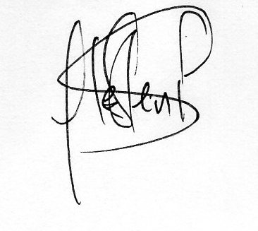 | 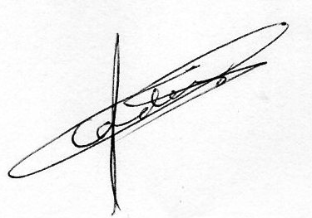 | 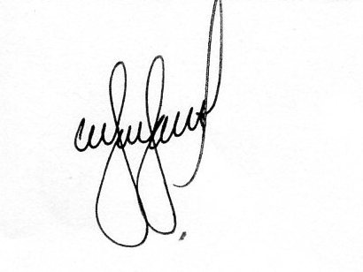
Eric Cortez  Jefe de Almacén | ALEXANDER STEIN  Jefe de Ventas | ERICK CORDOVA  Jefe SSOMA | ENRIQUE GAMIO  Gerente General
Fecha: 06-12-21 | Fecha: 07-12-21 | Fecha: 07-12-21 | Fecha: 08-12-21

